
توصيف المقرر الدراسي
التفسير الموضوعي
الحقل | البيان
رمز المقرر | 2002871-2
البرنامج | ماجستير الدراسات القرآنية المعاصرة
الساعات المعتمدة | 2
المستوى | 3
المراجعة | 15 أكتوبر 2026 — الربط الأحادي داخل المجال
تستبدل هذه المراجعة جدول نواتج تعلم المقرر وربطه السابق. يرتبط كل مخرج بناتج برنامج واحد ضمن مجاله: 1 معرفي، 2 مهاري، 3 قيمي. تبقى موضوعات المقرر ومصادره وساعاته وأوزان أنشطة التقويم وفق المصدر المحفوظ.
اعتماد التوصيف المحدّث
جهة الاعتماد | رقم الجلسة | تاريخ الجلسة
مجلس قسم القراءات

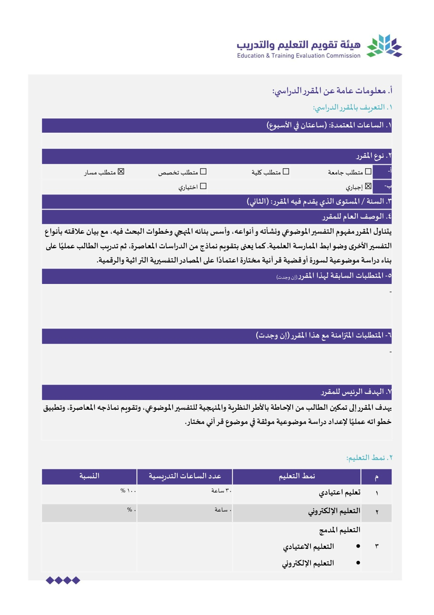

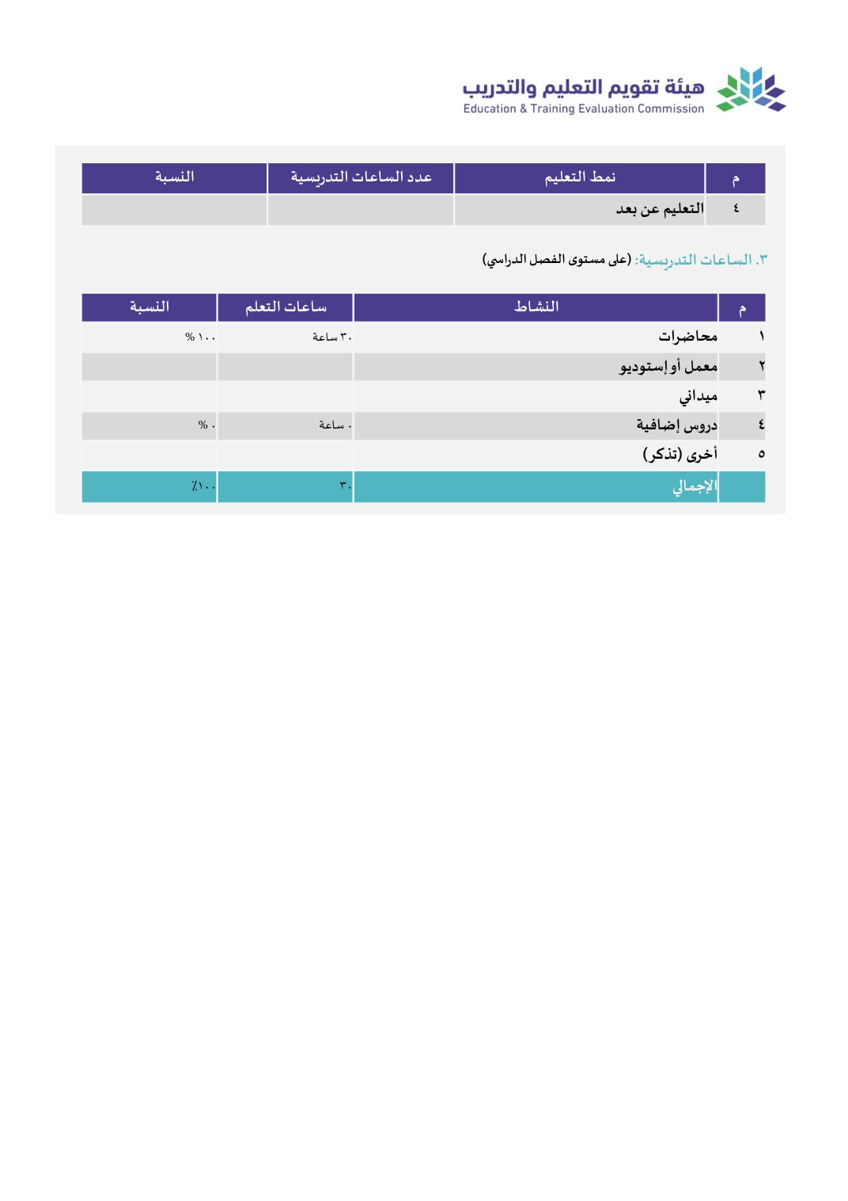

نواتج تعلم المقرر واستراتيجيات تدريسها وطرق تقويمها
الرمز | ناتج تعلم المقرر | PLO | التدريس | التقويم
1.1 | أن يحلل الطالب نشأة التفسير الموضوعي ومفاهيمه وأنواعه، ويوازن بين مجالاته. | ع1 | المحاضرة والمناقشة | الاختبارات التحريرية
1.2 | أن يقيم الطالب توظيف علوم القرآن والعلوم الشرعية واللغوية في بناء الدراسة الموضوعية ومعالجة قضايا الواقع. | ع2 | المحاضرة والمناقشة | الاختبارات التحريرية
1.3 | أن يحلل الطالب مصادر التفسير الموضوعي التراثية والمعاصرة والرقمية، ويقيم موثوقيتها وإمكانات الإفادة منها. | ع3 | المحاضرة والمناقشة | الاختبارات التحريرية
2.1 | أن يوظف الطالب خطوات المنهج الموضوعي في جمع الآيات وتصنيفها وبناء الخريطة الموضوعية وتحليلها. | م1 | التطبيقات والبحث والعروض | التقارير والعروض والمهام التطبيقية
2.2 | أن يعد الطالب دراسة موضوعية موجزة موثقة حول سورة أو قضية قرآنية معاصرة، مستفيدا من المصادر التراثية والرقمية | م2 | التطبيقات والبحث والعروض | التقارير والعروض والمهام التطبيقية
3.1 | أن يلتزم الطالب بالأخلاقيات البحثية والمعايير العلمية في التعامل مع النص القرآني وأقوال المفسرين وتوثيق المصادر. | ق1 | المشروعات والمناقشة والتقويم الذاتي وتقويم الزملاء | سلم تقدير السلوك البحثي وملف المتابعة والمناقشات
أوزان أنشطة تقويم المقرر
نشاط التقويم | النسبة من الدرجة
التقييم الدوري | 10%
العروض | 20%
الاختبار النصفي التحريري | 20%
الاختبار النهائي التحريري | 50%
تسجل درجة مستقلة لكل مخرج وفق مؤشرات أدائه. سلالم التقدير تفصل أداء المهارة عن القيم، وتستخدم ضمن أنشطة التقويم القائمة دون زيادة مجموع أوزان المقرر عن100%.

